Bac Amérique du Nord 2024 Spécialité physique-chimie Correction © https://labolycee.org
Jour 2 EXERCICE 2 : Une batterie comestible (5 points)
1. Composition et fonctionnement de la pile
Q.1. Écrire la demi-équation de la réaction électrochimique modélisant la transformation de la riboflavine lors du fonctionnement de la pile.
Q.1. D’après les données, la formule brute de la riboflavine est : .
C’est donc le réducteur du couple donné
L’équation est :
Q.2. En déduire si la riboflavine subit une oxydation ou une réduction. Justifier.
La riboflavine est un réducteur qui subit une oxydation (il cède des électrons).
Q.3. Compléter le schéma de fonctionnement de la pile situe en ANNEXE à rendre avec la copie en mentionnant : la borne positive, la borne négative, le sens du courant dans le circuit, le sens des électrons dans le circuit.
Explication (non demandée) : D’après l’équation de la Q1, l’électrode CA /R contenant de la riboflavine fournit des électrons au circuit : c’est donc l’électrode négative.

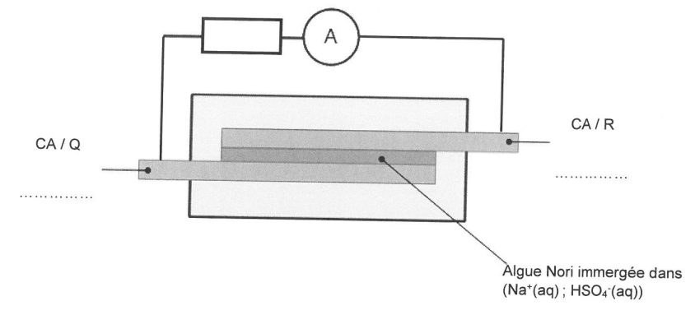
Borne négative
Borne positive

Q.4. Indiquer le rôle joué par le film d'algue Nori immergé dans la solution électrolytique d'hydrogénosulfate de sodium (Na⁺(aq) ;HSO₄–(aq)).
La membrane joue le rôle d’un pont salin : fermer le circuit et maintenir l’électroneutralité des électrolytes des 2 compartiments.
On peut également dire qu’elle sépare l’oxydant et le réducteur pour empêcher tout transfert direct d’électrons.
La réaction électrochimique modélisant la transformation mise en jeu sur l'électrode recouverte de quercétine est : C₁₅H₁₀O₇(s) + 2 H⁺(aq) + 2 e– = C₁₅H₁₂O₇(s)
Q.5. Déterminer la charge électrique Q délivrée par la pile pendant les 12 min de fonctionnement.
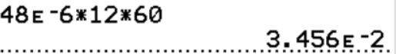
L’intensité étant un débit de charge électriques : (si l’intensité est constante).
Ainsi, (avec I en A et en s)

Q.6. Par définition,
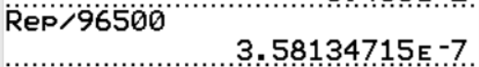
Donc
Q.7. Indiquer si, au bout de 12 min, la demi-pile est déchargée en calculant le pourcentage de quercétine qui a été consommée pendant cette durée.
D’après l‘équation à l’électrode recouverte de quercétine :
Donc .
La quantité initiale de quercétine était
Donc
Le pourcentage de quercétine consommé en 12 minutes est donc :
Soit donc la demi-pile n’est pas déchargée.
2. Recharge de la pile
Q.8. Indiquer la courbe qui représente la charge de la batterie comestible en analysant le graphe de la figure 2. Expliquer.
Lors de la décharge d’une batterie, la tension à ses bornes à tendance à diminuer ; c’est le contraire qui se produit lors de sa charge. La charge correspond donc à la courbe a qui est croissante.

Q.9. Calculer, avec les données fournies par la figure 4, la capacite en Ampèreheure (notée A·h) de la pile Nickel Métal Hybride. Discuter de la possibilité d'une réelle application de la batterie comestible dans la vie courante.
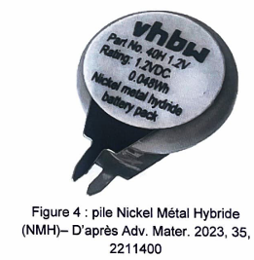
La capacité d’une pile est la quantité d’électricité maximale qu’elle peut fournir lors de sa décharge :

Les seules données exploitables sur la figure 4 sont :
- La tension aux bornes de la pile : U = 1,2 V
- L’énergie emmagasinée : E = 0,048 Wh

Or car
En remplaçant par , on trouve la relation (simple mais hors programme) reliant l’énergie emmagasinée et la capacité :
On en déduit
soit
D’après la figure 3, la capacité d’une pile comestible est de soit ,
soit 4000 fois moins que la pile Nickel Métal Hybride : il semble peu envisageable d’utiliser des piles comestibles pour remplacer ce type de pile.

